【学术前沿动态】碳中和专题：国家社科基金项目及其成果分析
“3060”双碳目标开启了中国低碳新时代，碳中和已成为关系我国经济社会发展全局的重大理论和现实问题。本期动态基于对近年国家社科基金立项项目及其成果的统计分析，探讨碳中和相关研究的趋势与特点，以期为相关研究人员提供参考。
本次统计共涉及2016—2022年度国家社科基金立项项目33712项，涵盖重大（包括研究阐释党的十九大及十九届四中、五中、六中全会精神国家社科基金重大专项）、重点、一般和青年四类项目；经检索，发现碳中和相关项目430项，以下针对这430项立项项目及其产出成果进行统计分析。
- 社科基金项目概况
碳中和相关社科基金项目前几年基本保持30—40项的年立项数，2020年出现小幅下滑后，2021年开始迎来爆发式增长。截至2022年10月初，本年度已有204个项目立项，接近前6年立项项目总和。从各年度碳中和国家社科基金立项数来看，其占比基本在该年度社科基金立项总数的1%以下徘徊，详见图1。2021年碳中和相关社科基金占比突破1%，并呈直线上升趋势，已成为国内社会科学研究的热点领域。因2022年度国家社科基金重大项目尚未公布，图1采用的是2022年不完全统计数据。
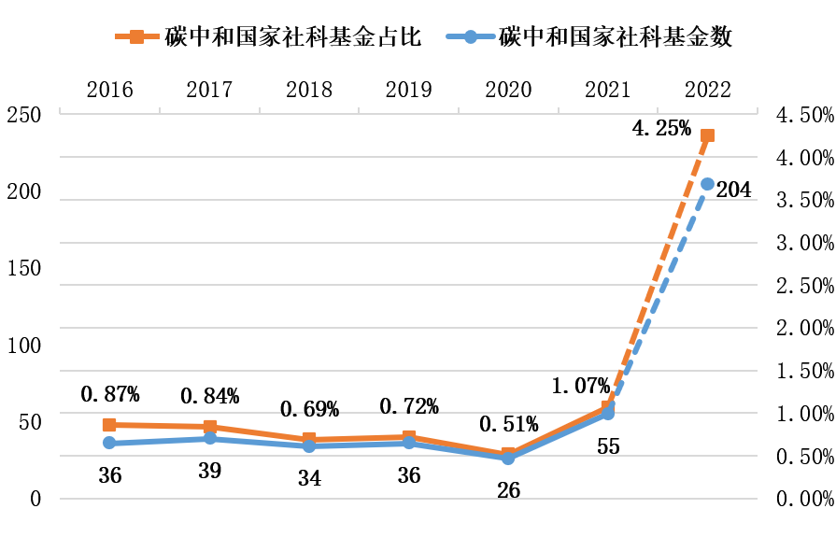
图1 2016—2022年碳中和相关的国家社科基金项目年度分布
在所涉及的四类国家社科基金项目中，立项最多的类别是一般项目（占比67%），其次是青年项目（占比23%），重大和重点项目各占约5%，详见图2。据不完全统计，每一类别碳中和立项数与2016—2022年该类别立项总量的占比，基本维持在1%—2%之间。其中，一般项目占比最高，占比1.6%；青年项目位列第二，占比1.3%；重点项目占比1.0%；重大项目占比近1.0%（因2022年度重大项目尚未公布，此处以2016—2022年已公布的重大立项项目为统计对象）。
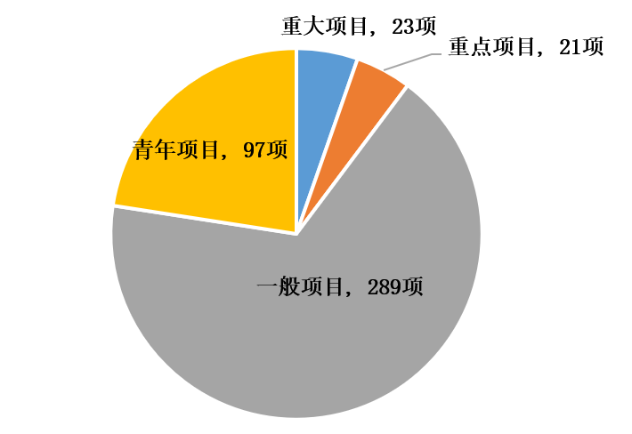
图2 2016—2022年碳中和相关的国家社科基金项目的类别分布
共有228个申报机构获批相关课题，其中，中国社会科学院和山东财经大学均获批8项，浙江农林大学、南京信息工程大学和华东师范大学三个机构分获立项6项。表1为获批4项（含）以上基金数的研究机构。
表1 2016—2022年碳中和相关的国家社科基金项目的主要研究机构分布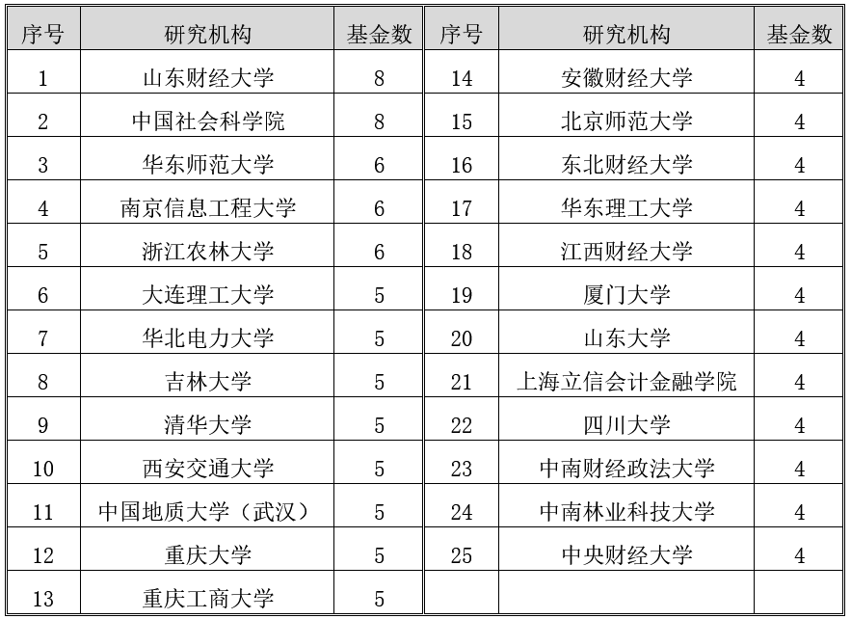
武汉大学在2019年获批2项碳中和主题国家社科基金项目，分别是经济与管理学院方德斌教授主持的重大项目“能源革命背景下我国电力市场体制机制改革研究”（批准号：19ZDA083）和经济与管理学院李锴教授主持的青年项目“新动能成长下中国低碳升级的政策异质性与协同性驱动研究”（批准号：19CJY021）。
- 社科基金项目的学科与热点词分布
按基金项目所属学科统计，该主题国家社科基金主要集中在经济学和管理学领域，约占总量的四分之三；剩下四分之一主要分布在统计学、国际问题研究及法学领域，详见表2。
表2 2016—2022年碳中和相关的国家社科基金项目所属学科分布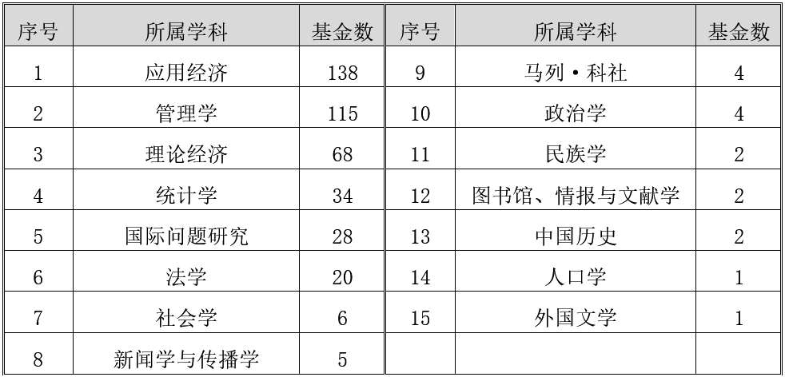
近年相关项目课题名称共涉及46个碳中和相关关键词。表3为课题名称主题及相关基金数统计表。对课题名称主题（注：某一课题名称按主题可设置若干个碳中和主题词）作人工归类并统计发现：286项基金项目与碳政策及专有名称直接相关（如碳中和、碳交易、碳汇等），191项与碳排放相关（如减排、低碳、碳排放等），79项与能源相关（如新能源、可再生能源、能源转型等），11项与人为管控相关（如气候治理），7项与应对全球气候变化而签订的重要协定相关（如巴黎协定）。

表3 2016—2022年碳中和相关的国家社科基金课题名称的主题词分布
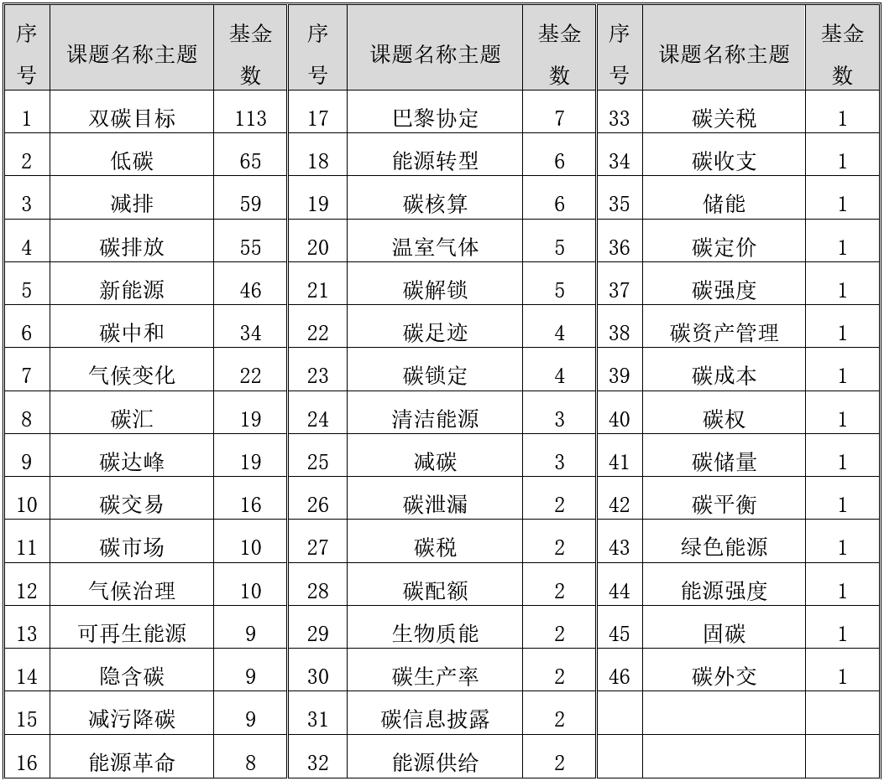
- 社科基金产出的期刊论文概况
检索Web of Science数据库核心合集发现，2016年至今430项碳中和相关国家社科基金项目总共产出777篇外文期刊论文（其中SSCI\SCI论文716篇）和38篇外文会议论文。在中国知网数据库中可检出由这批基金资助发表的科研成果包括：1032篇中文期刊论文（其中CSSCI和CSCD源刊论文658篇）、12篇学位论文（包括1篇博士和11篇硕士）、8篇中文会议论文及2篇报纸论文。由上可知，期刊论文仍是该领域国家社科基金科研产出的主要形式，以下将对该领域社科基金产出的中外文核心期刊发文（即716篇SSCI\SCI论文，及658篇CSSCI和CSCD源刊论文）进行统计分析。
图3显示，该领域近年中文核心期刊发文量一直保持较为平缓的增长速度，2021年还出现了小幅回落；而外文发文量则从2019年开始呈现持续、迅猛、稳健的增长态势，这也反映出外文科研领域成果更为丰富、学者们的科研表现更为活跃。
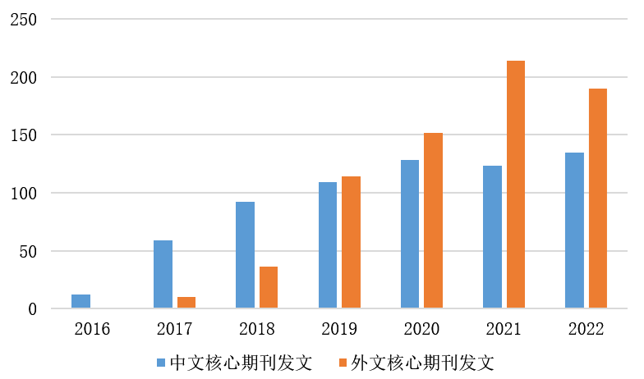
图3 2016—2022碳中和相关的国家社科基金中外文核心期刊论文的年度分布
- 社科基金产出的期刊论文学科与热点词分布
中外文数据库学科分类统计结果显示：环境科学仍然是碳中和领域国家社科基金科研成果涉及的首要的学科领域，中文部分占比四分之一，外文部分占比将近一半；除环境科学外，中文论文主要集中于经济学和管理学，而外文论文则涉及能源、经济、管理、数学等跨学科多学科领域，发文聚焦的前10个学科领域详见表4。

表4 社科基金发文TOP10学科领域
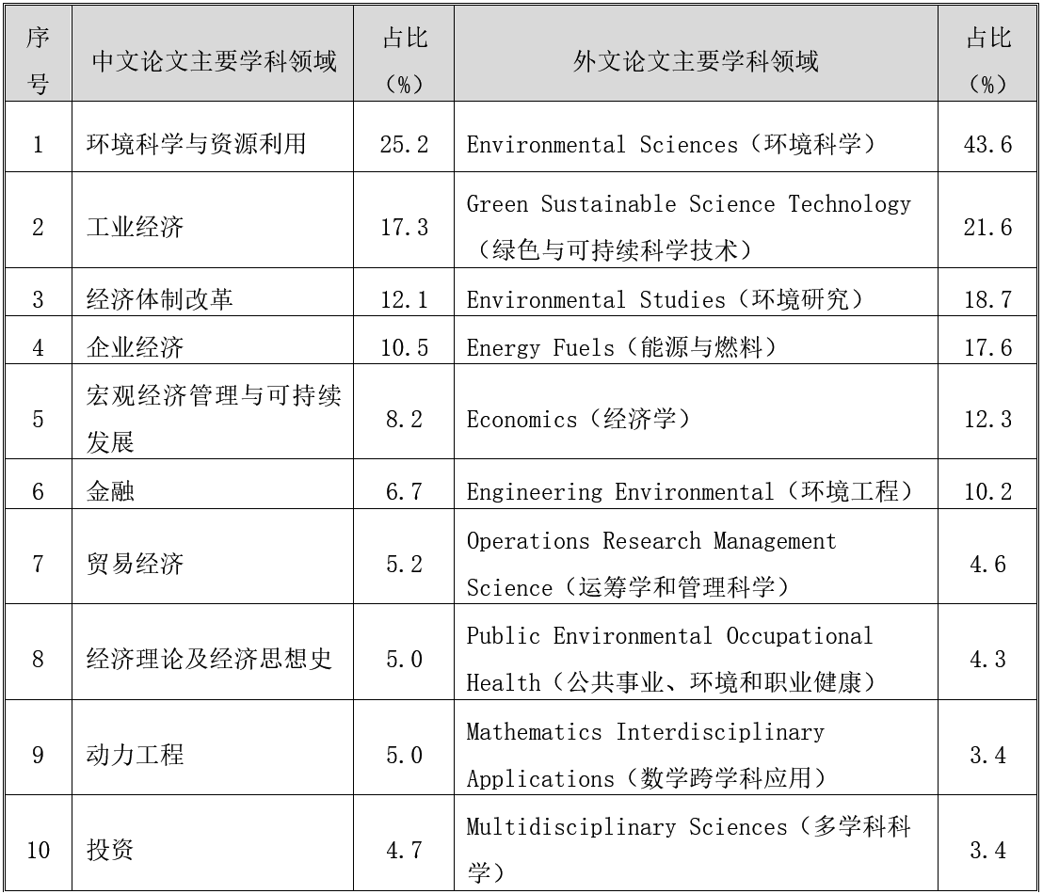
据统计，该领域中外文核心论文均分别产生了两千多个关键词，由前80个高频关键词生成了热点关键词云图，详见图4和图5。中外文高频关键词及其频次统计情况详见表5。
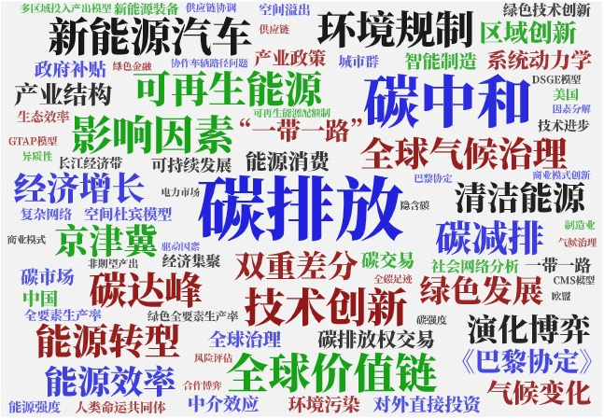
图4 碳中和国家社科基金成果中文热点关键词云图
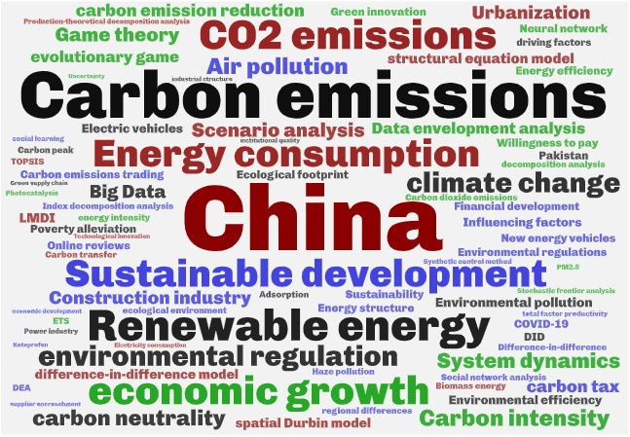图5 碳中和国家社科基金成果外文热点关键词云图
表5 碳中和国家社科基金成果热点关键词统计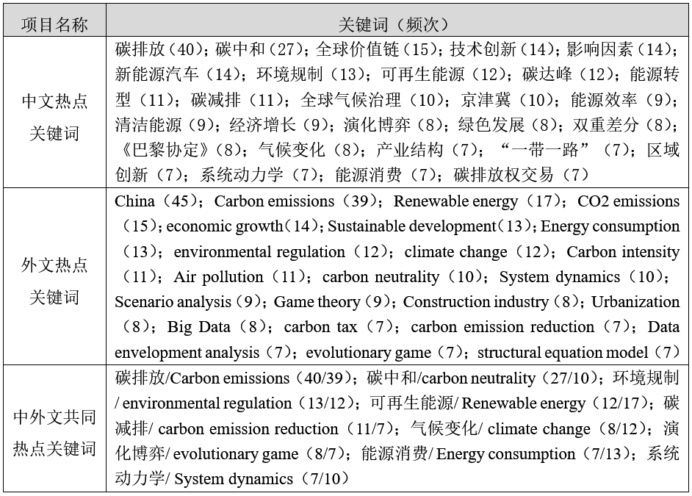
附：部分高影响力论文及国家社科基金相关项目
综合考虑主题相关性、期刊质量、被引量与下载量等使用数据，本节筛选出2016年以来碳中和主题国家社科基金项目资助的20篇中外文高影响力学术论文及部分相关社科基金项目信息，供研究参考。更多碳中和相关立项项目信息，可访问学科服务平台获取https://libguides.lib.whu.edu.cn/c.php?g=665817&p=6931256。
- 外文论文
[1] Ahmed Z, Zhang B, Cary M. Linking economic globalization, economic growth, financial development, and ecological footprint: Evidence from symmetric and asymmetric ARDL[J]. Ecological indicators, 2021, 121: 1-12.（基金资助：国家社科基金重大项目“微电网提高可再生能源利用的机制创新与顶层设计”, 批准号：17ZDA065）
[2] Xu G, Schwarz P, Yang H. Determining China's CO2 emissions peak with a dynamic nonlinear artificial neural network approach and scenario analysis[J]. Energy policy, 2019, 128: 752-762.（基金资助：国家社科基金青年项目“系统耦合作用下中国制造业碳排放达峰机理与路径研究”, 批准号：17CJL014）
[3] Ahmed Z, Wang Z, Mahmood F, et al. Does globalization increase the ecological footprint? Empirical evidence from Malaysia[J]. Environmental science and pollution research, 2019, 26(18): 18565-18582.（基金资助：国家社科基金重大项目“微电网提高可再生能源利用的机制创新与顶层设计”, 批准号：17ZDA065）
[4] Ahmed Z, Wang Z. Investigating the impact of human capital on the ecological footprint in India: An empirical analysis[J]. Environmental science and pollution research, 2019, 26(26): 26782-26796.（基金资助：国家社科基金重大项目“微电网提高可再生能源利用的机制创新与顶层设计”, 批准号：17ZDA065）
[5] Liu Z, Lang L, Hu B, et al. Emission reduction decision of agricultural supply chain considering carbon tax and investment cooperation[J]. Journal of cleaner production, 2021, 294: 1-8.（基金资助：国家社科基金青年项目“碳足迹视角下绿色供应链优化调控机制及创新实践研究”, 批准号：18CGL015）
[6] Xu G, Schwarz P, Yang H. Adjusting energy consumption structure to achieve China's CO2 emissions peak[J]. Renewable & sustainable energy reviews, 2020, 122: 1-12.（基金资助：国家社科基金青年项目“系统耦合作用下中国制造业碳排放达峰机理与路径研究”, 批准号：17CJL014）
[7] Wang Z, Rasool Y, Zhang B, et al. Dynamic linkage among industrialisation, urbanisation, and CO2 emissions in APEC realms: Evidence based on DSUR estimation[J]. Structural change and economic dynamics, 2020, 52: 382-389.（基金资助：国家社科基金重大项目“微电网提高可再生能源利用的机制创新与顶层设计”, 批准号：17ZDA065）
[8] Danish, Wang Z. Investigation of the ecological footprint's driving factors: What we learn from the experience of emerging economies[J]. Sustainable cities and society, 2019, 49: 1-7.（基金资助：国家社科基金重大项目“微电网提高可再生能源利用的机制创新与顶层设计”, 批准号：17ZDA065）
[9] Wang N, Tang L, Pan H. A global comparison and assessment of incentive policy on electric vehicle promotion[J]. Sustainable cities and society, 2019, 44: 597-603.（基金资助：国家社科基金一般项目“新能源汽车碳配额管理制度设计研究”, 批准号：18BJY072）
[10] Li, Y, Du Q, Lu X, et al. Relationship between the development and CO2 emissions of transport sector in China[J]. Transportation research part d-transport and environment, 2019, 74: 1-14.（基金资助：国家社科基金青年项目“推进新型建筑工业化对行业碳排放的影响：机理及实证研究”, 批准号：16CJY028）
- 中文论文
[1] 孙秋枫, 年综潜. “双碳”愿景下的绿色金融实践与体系建设[J]. 福建师范大学学报(哲学社会科学版), 2022(1): 71-79.（基金资助：国家社科基金重大项目“我国碳排放权交易体系的评估与完善研究”, 批准号：18ZDA107）
[2] 徐枫, 潘麒, 汪亚楠. “双碳”目标下绿色低碳转型对企业盈利能力的影响研究[J]. 宏观经济研究, 2022(1): 161-175.（基金资助：国家社科基金一般项目“我国实现碳中和目标的财政金融协同机制及政策优化研究”, 批准号：21BJL121）
[3] 程娜, 陈成. 海洋碳汇、碳税、绿色技术：实现“双碳”目标的组合策略研究[J].山东大学学报(哲学社会科学版), 2021(6): 150-161.（基金资助：国家社科基金一般项目“基于碳减排与经济增长双重目标的我国海洋碳汇发展机制研究”, 批准号：18BJY074）
[4] 邵帅, 张可, 豆建民. 经济集聚的节能减排效应：理论与中国经验[J]. 管理世界, 2019(1): 36-60.（基金资助：国家社科基金青年项目“区域一体化促进地区协同减排理论与实证研究”, 批准号：17CJL018）
[5] 杜莉, 郑立纯. 我国绿色金融政策体系的效应评价——基于试点运行数据的分析[J]. 清华大学学报(哲学社会科学版), 2019(1): 173-182.（基金资助：国家社科基金重大项目“我国碳排放权交易体系的评估与完善研究”, 批准号：18ZDA107）
[6] 张云凤, 王雨. 物流产业效率评价及影响因素分析[J]. 统计与决策, 2018(8): 109-112.（基金资助：国家社会科学基金资助项目“城区低碳物流配送的协作策略与政府激励机制研究”, 批准号：16CGL016）
[7] 赵巧芝, 闫庆友, 赵海蕊. 中国省域碳排放的空间特征及影响因素[J]. 北京理工大学学报(社会科学版), 2018(1): 9-16.（基金资助：国家社科基金一般项目“多情景模拟下统一碳交易对我国出口竞争力的传导效应与政策研究”, 批准号：17BGL252）
[8] 冯奕, 刘秋华, 刘颖, 等. 中国售电侧可再生能源配额制设计探索[J]. 电力系统自动化, 2017(24): 137-141.（基金资助：国家社科基金一般项目“基于新电改方案的电力供给侧可再生能源配额制建构研究”, 批准号：16BJY050）
[9] 刘颖琦, 李苏秀, 张雷, 等. 梯次利用动力电池储能的特点及应用展望[J]. 科技管理研究, 2017(1): 59-65.（基金资助：国家社科基金重点项目“技术驱动下的新能源汽车产业商业模式创新研究”, 批准号：16AGL004）
[10] 李苏秀, 刘颖琦, 王静宇, 等. 基于市场表现的中国新能源汽车产业发展政策剖析[J]. 中国人口·资源与环境, 2016(9): 158-166.（基金资助：国家社科基金重点项目“技术驱动下的新能源汽车产业商业模式创新研究”, 批准号:16AGL004）
（注：以上论文可通过中国知网等数据库获取全文。）
- 2016—2021年碳中和相关的国家社科基金重大项目
[1] 微电网提高可再生能源利用的机制创新与顶层设计（龙勇；重庆大学；17ZDA065）
[2] 太阳能光伏扶贫运行机制的系统性评价与政策创新研究（帅传敏；中国地质大学（武汉）；17ZDA085）
[3] 完善我国碳排放交易制度研究（张跃军；湖南大学；18ZDA106）
[4] 我国碳排放权交易体系的评估与完善研究（段茂盛；清华大学；18ZDA107）
[5] 能源革命背景下我国电力市场体制机制改革研究（方德斌；武汉大学；19ZDA083）
[6] 气候智慧型农业碳减排及碳交易市场机制研究（王红玲；湖北大学；19ZDA085）
[7] “十四五”时期环境约束推动产业平稳、绿色低碳发展的机制与路径研究*（刘海英；吉林大学；21ZDA006）
[8] 面向碳中和的能源革命推进路径与策略研究*（张奇；中国石油大学；21ZDA030）
[9] 推动能源供给侧与消费侧协同绿色发展促进人与自然和谐共生研究*（邵帅；华东理工大学；21ZDA084）
[10] 中国2030年前碳排放达峰行动方案研究*（庄贵阳；中国社会科学院；21ZDA085）
[11] 碳排放达峰规律和我国2030年前碳排放达峰行动方案研究*（董锋；中国矿业大学；21ZDA086）
[12] 积极参与和引领应对气候变化国际合作研究*（孙永平；湖北经济学院；21ZDA089）
[13] 低碳发展背景下我国新能源产业创新机制与风险防控研究（李金铠；郑州大学；21&ZD108）
[14] 能源供给侧与需求侧协同绿色低碳发展机制与实现路径研究（孙传旺；厦门大学；21&ZD109）
[15] 碳中和目标下可再生能源大规模发展的路径和协同机制研究（王群伟；南京航空航天大学；21&ZD110）
[16] 碳中和目标驱动下多能互补体系的协同机理与实现路径研究（姚强；新疆大学；21&ZD133）
[17] 企业低碳价值创造的理论与实践研究（贾明；西北工业大学；21&ZD137）
[18] 企业低碳价值创造的理论与实践研究（郑琴琴；复旦大学；21&ZD138）
（注：以上课题信息以“课题名称（首席专家；责任单位；批准号）”形式表示，以批准号排序。课题名称后加*号的为研究阐释党的十九届五中全会精神国家社科基金重大项目。）
- 2022年碳中和相关的国家社科基金重大和重点项目
[1] 碳中和新形势下我国参与国际气候治理总体战略和阶段性策略研究（王谋；中国社会科学院生态文明研究所；研究阐释党的十九届六中全会精神国家社科基金重大项目；22ZDA111）
[2] 区域协同推进碳达峰碳中和路径与政策研究（张友国；中国社会科学院数量经济与技术经济研究所；研究阐释党的十九届六中全会精神国家社科基金重大项目；22ZDA114）
[3] 提升话语权与制度性权力，积极参与全球环境与气候治理（滕飞；清华大学；研究阐释党的十九届六中全会精神国家社科基金重大项目）
[4] 碳中和目标下我国能源转型的风险与管控体系研究（周德群；南京航空航天大学；研究阐释党的十九届六中全会精神国家社科基金重大项目）
[5] 实现碳达峰碳中和目标的金融支持研究（丁忠明；安徽财经大学；研究阐释党的十九届六中全会精神国家社科基金重大项目）
[6] 碳中和、碳达峰约束下中国的全球价值链地位及贸易结构优化研究（杨来科；华东师范大学；重点项目；22AGJ009）
[7] “双碳”目标下企业和消费者行为改变的机制与引导策略研究（杜建国；江苏大学；重点项目；22AGL028）
[8] “双碳”目标下环境污染与碳排放协同治理效应与机制创新研究（郑石明；暨南大学；重点项目；22AGL029）
[9] “双碳”目标下西部地区综合能源系统协同发展利益分配与补偿机制研究（王育宝；新疆大学；重点项目；22AJY006）
[10] “双碳”背景下农业减排固碳与粮食安全协同推进研究（杨骞；山东财经大学；重点项目；22AJY008）
[11] “双碳”目标下新能源汽车政策的减排机制、效果及其优化研究（郭晓丹；东北财经大学；重点项目；22AJY020）
[12] 碳中和目标下国际碳泄漏效应与减排合作中国方案研究（张云；上海立信会计金融学院；重点项目；22AJY021）
[13] 城镇居民绿色低碳社会生活方式研究（朱迪；中国社会科学院社会学研究所；重点项目；22ASH012）
（注：以上课题信息以“课题名称（负责人；工作单位；项目类别；批准号）”形式表示。）

温馨提示：图书馆面向全校师生征集关注的领域和专题。联系方式：68754550，Email: jflai@whu.edu.cn。
（编辑：赖剑菲 数据整理：张宁 审核：黄如花、刘霞、刘颖）

